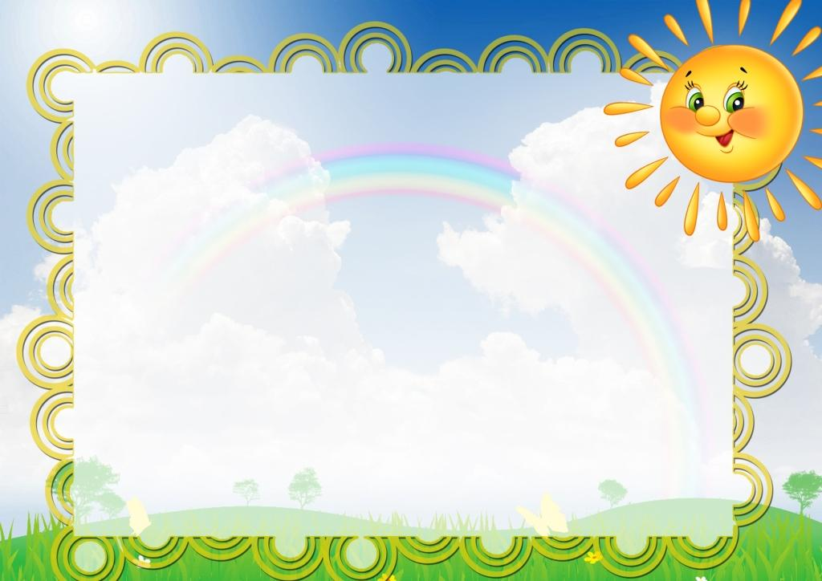

Игры и упражнения пальчиковой гимнастики, которые могут быть
использованы родителями для закрепления математики дома.

Вышли пальчики гулять.
Раз, два, три, четыре, пять Пальцы в кулаке, поочередно показываем пальцы.
Вышли пальчики гулять. Сжимаем и разжимаем кулак.
Раз, два, три, четыре, пять. Сжимаем по -очереди пальцы в кулак.
В домик спрятались опять. Спрятать кулаки за спину.

Пальчики
Этот пальчик хочет спать (разгибает мизинчик)
Этот пальчик лег в кровать, (разгибает безымянный пальчик)
Этот пальчик чуть вздремнул. (разгибает средний пальчик)
Этот сразу же уснул. (разгибает указательный пальчик)
Этот крепко-крепко спит
и тихонечко сопит. (разгибает большой пальчик и щекочет ладошку)
Солнце красное взойдет,
утро ясное придет,
Будут птички щебетать,
будут пальчики вставать!

Дружба.
Дружат в нашей группе Пальцы обеих рук ритмично
Девочки и мальчики. Соединить в замок.
Маленькие пальчики, Пошевелить пальчиками.
1, 2, 3, 4, 5. Пальцы обеих рук касаются друг друга.
1, 2, 3, 4, 5. Поочередное касание пальцев .
Мы закончили считать. Руки вниз, встряхнуть руками.

“По грибы”
Раз, два, три, четыре, пять,
(попеременно сгибать пальцы, начиная с мизинца)
Мы идём грибы искать!
Этот пальчик в лес пошёл,
Этот пальчик гриб нашёл.
Этот пальчик чистить стал.
Этот пальчик всё съел,
Оттого и потолстел.

Игра "Часы "
Мышь полезла в первый раз Садимся на коврик на колени. Перебираем
Посмотреть, который час. пальчиками "бежим" от коленок до макушки.
Вдруг часы сказали: "Бом!", Один хлопок над головой.
Мышь скатилась кувырком. Руки "скатываются" на пол.
Мышь полезла второй раз
Посмотреть, который час.
Вдруг часы сказали: "Бом, бом!" Два хлопка
Мышь скатилась кувырком.
Мышь полезла в третий раз
Посмотреть, который час.
Вдруг часы сказали: Три хлопка.
"Бом, бом, бом !»
Мышь скатилась кувырком.

“ОСЕННИЕ ЛИСТЬЯ”
Раз, два, три, четыре, пять,
(загибать пальчики, начиная с большого)
Будем листья собирать.
Листья берёзы, листья рябины,
Листья тополя, листья осины,
Листики дуба мы соберём.

Червячки
Раз, два, три, четыре, пять,
Червячки пошли гулять. Ладони лежат на коленях или на столе.
Пальцы, сгибая, подтягиваем к себе ладонь
(движение ползущей гусеницы),
идем по столу указательным и средним пальцами
(остальные пальцы поджаты к ладони.
Вдруг ворона подбегает, складываем пальцы щепоткой
Головой она кивает, качаем ими вверх и вниз.
Каркает: "Вот и обед!"Раскрываем ладонь, отводя большой
палец вниз, а остальные вверх.
Глядь - а червячков уж нет! Сжимаем кулачки, прижимая их к груди.

Пчелки
Домик маленький на ёлке, Одна из рук стоит на столе,
опираясь на локоть, пальцы растопырены (ёлка).
На второй руке пальцы смыкаются в кольцо (улей).
Дом для пчёл, а где же пчёлки? "Улей" прижат к "ёлке".
Дети заглядывают в "улей".
Надо в дом постучать, Сжимаем кулачки.
Стучим кулаками друг о друга, чередуя руки.
Раз, два, три, четыре, пять.
Я стучу, стучу по ёлке,
Где же, где же эти пчёлки?
Стали вдруг вылетать: Раз два, три, четыре, пять!
Разводим руками, растопыриваем пальцы и шевелим ими (пчёлки летают).

